《数据库系统原理及应用》实验报告
实验四 数据更新和视图
专业班级： 软件1702 姓名： 刘文博 学号： 201716040224
- 实验目的
熟悉数据库的数据更新操作，能够使用SQL语句对数据库进行数据的插入、修改、删除操作；熟悉SQL语言有关视图的操作，能够熟练使用SQL语句来创建需要的视图，定义数据库外模式，并能使用创建的视图实现数据管理。
二、实验内容和要求
针对实验二建立的TPCH数据库，完成如下实验内容，实验要求如下：
- Insert基本语句（插入全部列的数据）。
插入一条顾客记录，要求每列都给一个合理的值
- Insert基本语句（插入部分列的数据）。
在订单明细表lineitem插入一条记录，只给出orderkey、linenumber、partkey、suppkey、quantity、shipdate字段的值
（3）批量数据insert语句
①创建一个新的顾客表，把所有中国籍顾客插入到新的顾客表中
②创建一个新的顾客一个顾客购物统计表，记录每个顾客及其购物总数和总价等信息
（4）update语句（修改部分记录的部分列值）
“七彩虹集团”供应的所有零件的供应成本下降10%
（4）delete语句（删除给定条件的所有记录）
删除顾客张三的所有订单记录
（5）创建视图（with check option）
使用with check option 创建一个供应商名称是“金士顿科技”供应的零件视图，要求列出零件编号、供应商编号、可用数量和供应价格等信息。然后通过该视图分别增加、删除和修改一条“金士顿科技”零件供应记录，验证with check option是否起作用。
三、实验详细步骤记录
(1)sql语句:
insert into customer (custkey,name,address,nationkey,phone,acctbal,mktsegment,comment) values (31005,'拼多多','中国',86,'4008822528',35000000,'中国市场','无');
实验截图:
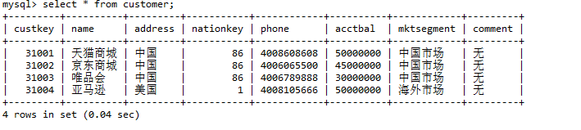
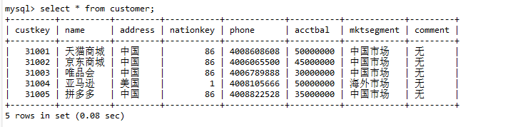
(2)sql语句:
insert intol ineitem(orderkey,partkey,linenumber,quantity,shipdate) values (41005,'11001',500,1000000.0,'2019-10-2');

实验截图:
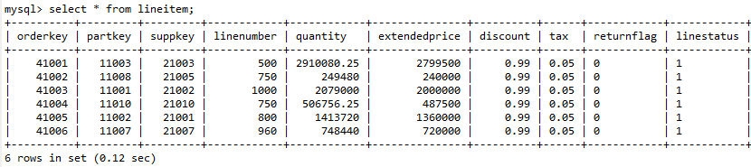
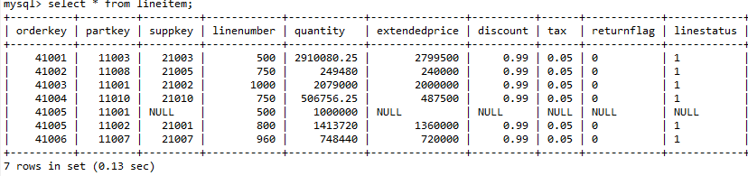

(3)sql语句:
update lineitem a,lineitem b set a.quantity = b.quantity * 0.9 ,a.extendedprice = b.extendedprice * 0.9
where a.suppkey = (select suppkey from supplier where name = '七彩虹集团');
实验截图:
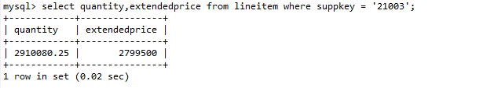
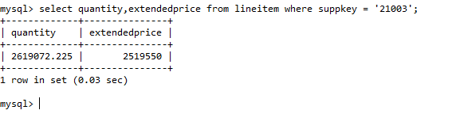

(4)sql语句:
delete from lineitem where orderkey = (
select orderkey from orders where custkey =
(select custkey from customer where name ='京东商城')
);
实验截图:
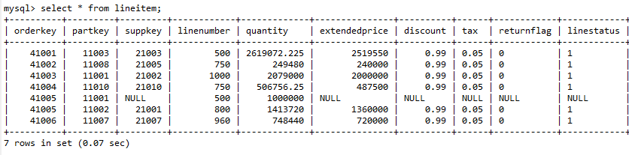
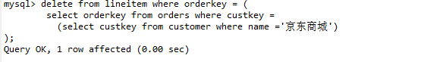
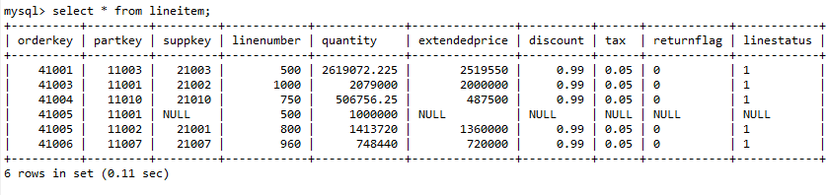
(5) sql语句:
create view kingston as select p.partkey,s.suppkey,ps.availqty ,ps.supplycost from part p,supplier s,partsupp ps where
s.suppkey = (select suppkey from supplier where name = '金士顿科技')
and p.partkey = ps.partkey and ps.suppkey = s.suppkey
WITH CHECK OPTION ;
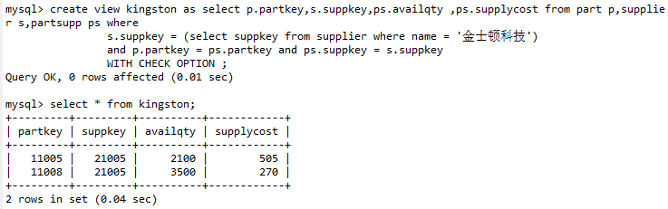
执行删除语句: delete from kingston where parykey = 11008;
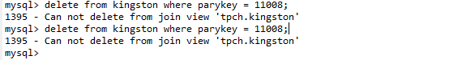

说明with check option语句起到了作用
(6) sql语句:
insert into customer02 select * from customer;
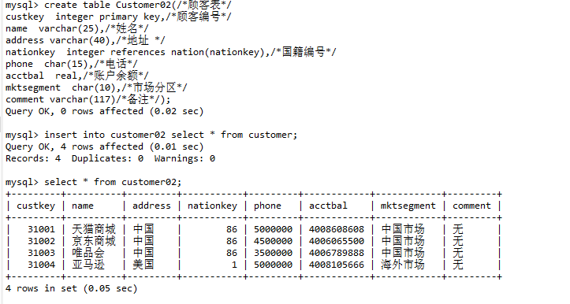

四、实验中遇到的问题以及解决方法
创建视图过程中,由于条件语句没有想清楚,导致好多次创建的视图并不是自己想要的,约束条件不够明确.
视图是一个虚拟表，其内容由查询定义。同真实的表一样，视图包含一系列带有名称的列和行数据。但是，视图并不在数据库中以存储的数据值集形式存在。行和列数据来自由定义视图的查询所引用的表，并且在引用视图时动态生成。对其中所引用的基础表来说，视图的作用类似于筛选。定义视图的筛选可以来自当前或其它数据库的一个或多个表，或者其它视图。通过视图进行查询没有任何限制，通过它们进行数据修改时的限制也很少。

